Experiment
Siehe Ohala, J. (1990) The phonetics and phonology of aspects of assimilation. Laboratory Phonology I. 258-275. Cambridge University Press: Cambridge. S3 2.21

Siehe vor allem Seiten 262-265.

(a) Synthese von /aba ada aga/. Die Synthese von aba.wav ist bereits fertig (/home/jmh/HLSYN/basic/aba.hld) und hat diese Dauerwerte (siehe unten).
V1 /a/: 135 ms (25-160 ms)
V1b Transition: 40 ms (160-200 ms)
/b/ Verschluss: 100 ms (200-300 ms)
bV1 Transition: 40 ms (300-340 ms)
V2 /a/: 135 ms (340-475 ms)

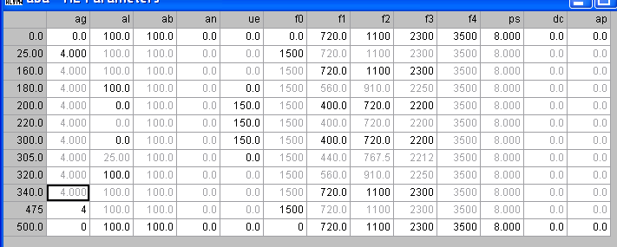

Die selben Dauerwerte und andere Parameter (außer natürlich al/ab und die Formanttransitionen) sollten für /ada/ und /aga/ erhalten bleiben.

(b) Mit Praat daraus /ab/ /ad/ /ag/ ableiten mit einer Verschlussdauer von 50 ms (also zwischen 0 und 250 ms). Das Signal immer zu einem Mindestwert im Signal schneiden, damit bei der Verbindung keine Diskontinuitäten vorkommen (siehe unten)
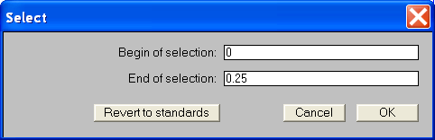

Zeitpunkt des letzten Signal-Tiefpunkts vor 0.25 finden (hier 0.249175 ms – siehe unten)

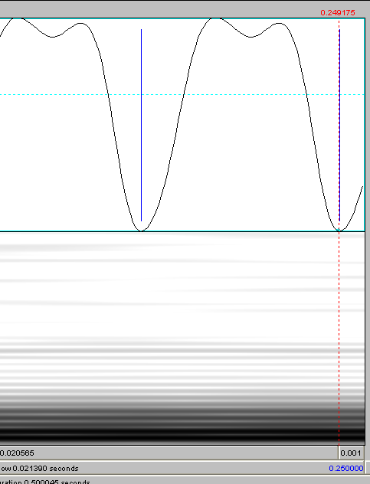

Signal neu auswählen zwischen 0 und diesen Wert:

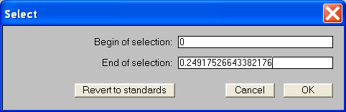

Dann als ab.wav speichern.

Das gleiche aber jetzt mit 10 ms weniger Verschlussdauer (also zwischen 0 und 240 ms) und dann das gleiche aber mit 20 ms weniger Verschlussdauer (also zwischen 0 und 230 ms). Diese Dateien als ab10.wav und ab20.wav speichern.

Das gleiche für /ad/ und /ag/ (also ad.wav, ad10.wav, ad20.wav, usw.).

(c) Dann dasselbe aber für /ba/, /da/, /ga/. ba.wav hat Dauern zwischen 250 ms und 500 ms; ba10.wav zwichen 260 ms und 500 ms; ba20.wav zwischen 270 ms und 500 ms.

(d) In Praat
/ab ad ag/ mit /ba da ga/ jeweils kombinieren (9 Kombinationen); Verschlussdauer = 100 ms
/ab10 ad10 ag10/ mit /ba10 da10 ga10/ jeweils kombinieren (9 Kombinationen); Verschlussdauer = 80 ms
/ab20 ad20 ag20/ mit /ba20 da20 ga20/ jeweils kombinieren (9 Kombinationen); Verschlussdauer = 60 ms. Bei den Kombinationen immer aufpassen, dass keine Diskontinuitäten auftreten!
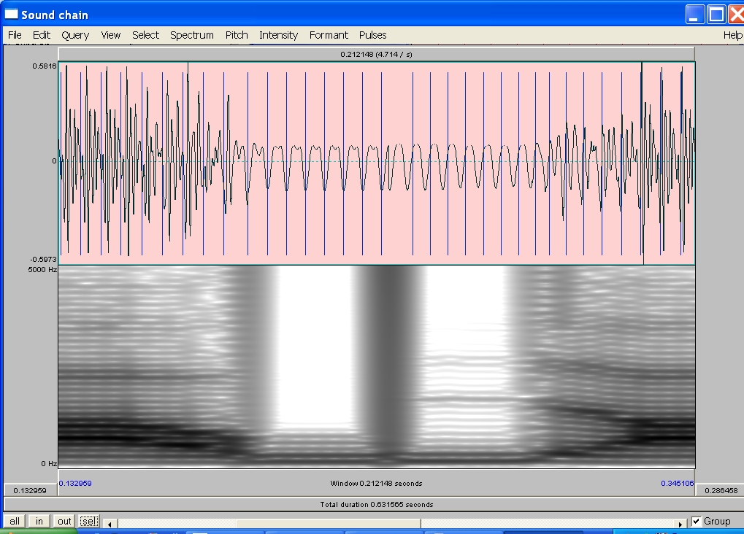
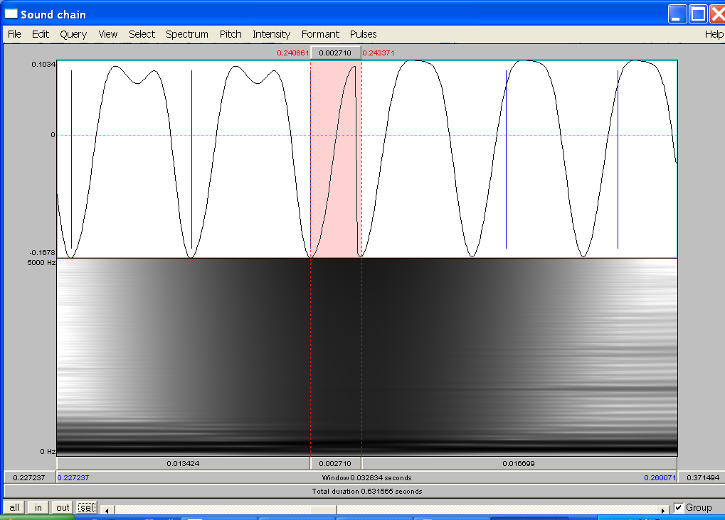
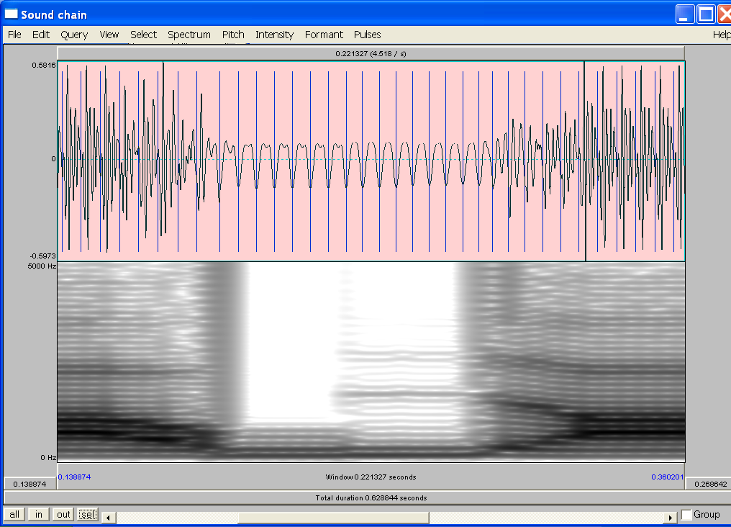
Mit Diskontinuität
Diskontinuität schneiden
Diskontinuität weggeschnitten

(e) Für alle 27 Stimuli die Zeitsignale umdrehen (in Praat: Modify, Reverse).

(f) Daraus entstehen insgesamt 54 Stimuli. Eine wav Datei vorbereiten, die diese 54 randomisierten Stimuli enthält, mit einem zeitlichen Abstand zwischen den Stimuli von ca. 1 Sekunde.

(g) Ein Perzeptionstest durchführen mit vielleicht 10-15 Versuchspersonen. Die Versuchspersonen müssen wie in Ohala (S 263) für jeden Stimulus eins von drei Antworten ankreuzen, je nach der Artikulationsstelle. zB für /ab-da/ oder /ad-ba/ müssen sie zwischen 3 Antworten wählen:
ABA ADA ETWAS ANDERS

Die Fragestellung:
wird die Wahrnehmung der Artikulationssstelle hauptsächlich von C2 beeinflusst?

